CHƯƠNG V. TẾ BÀO
BÀI 18. TẾ BÀO – ĐƠN VỊ CƠ BẢN CỦA SỰ SỐNG

PHẦN A. CÂU HỎI TRẮC NGHIỆM

1. NHẬN BIẾT (12 câu)
Câu 1. Đơn vị cấu tạo nên cơ thể sống gọi là gì?
A. Tế bào.
B. Mô.
C. Bào quan.
D. Biểu bì.

Câu 2. Nhận định nào sau đây đúng về tế bào?
A. Mọi chất đều được cấu tạo từ tế bào.
B. Mọi cơ thể sinh vật đều được cấu tạo từ tế bào.
C. Mọi đồ vật đều được cấu tạo từ tế bào.
D. Mọi vật chất trên trái đất đều được cấu tạo từ tế bào.

Câu 3. Nhận định nào đúng khi nói về hình dạng và kích thước tế bào?
A. Các loại tế bào đều có chung hình dạng và kích thước.
B. Các loại tế bào thường có hình dạng khác nhau nhưng kích thước giống nhau.
C. Các loại tế bào khác nhau thường có hình dạng và kích thước khác nhau.
D. Các loại tế bào chỉ khác nhau về kích thước, chúng giống nhau về hình dạng.

Câu 4. Quan sát tế bào người ta thường sử dụng:
A. Kính hiển vi.
B. Kính lúp.
C. Mắt thường.
D. Cả ba phương án trên đều đúng.

Câu 5. Có thể phân biệt các loại tế bào khác nhau nhờ đặc điểm bên ngoài nào?
A. Hình dạng và màu sắc.
B. Thành phần và cấu tạo.
C. Kích thước và chức năng.
D. Hình dạng và kích thước.

Câu 6. Vật nào sau đây có cấu tạo từ tế bào?
A. Xe ô tô.
B. Cây cầu.
C. Cây bạch đàn.
D. Ngôi nhà.

Câu 7. Tế bào không cấu tạo nên vật nào sau đây?
A. Con dao.
B. Bông hoa.
C. Chiếc lá.
D. Con cá.
Câu 8. Loại tế bào nào sau đây có thể quan sát bằng mắt thường?
A. Tế bào trứng cá.
B. Tế bào vảy hành.
C. Tế bào mô giậu.
D. Tế bào vi khuẩn.

Câu 9. Các tế bào phải quan sát bằng kính hiển vi là :
A. Tế bào trứng cá, tế bào chim ruồi, tế bào cá voi xanh.
B. Tế bào vi khuẩn, tế bào chim ruồi, tế bào cá voi xanh.
C. Tế bào vi khuẩn, lục lạp, virus.
D. Các đáp án trên đều sai.

Câu 10. Chọn đáp án đúng nhất?
A. Chúng ta có thể quan sát tế bào có kích thước 1mm hoặc 10mm bằng mắt thường.
B. Chúng ta có thể quan sát tế bào 1µm, 10µm hoặc 100µm bằng kính hiển vi quang học.
C. Cả hai đáp án đều đúng.
D. Cả hai đáp án đều sai.

Câu 11. Nhận định nào sau đây đúng khi nói về kích thước của vi khuẩn?
A. Tế bào vi khuẩn có kích thước nhỏ (khoảng 5 μm - 100 μm).
B. Tế bào vi khuẩn có kích thước nhỏ (khoảng 5 μm - 10 μm).
C. Tế bào vi khuẩn có kích thước nhỏ (khoảng 10 μm - 100 μm).
D. Tế bào vi khuẩn có kích thước nhỏ (khoảng 10 μm - 50 μm).
Câu 12. Tế bào vảy hành có hình dạng gì?
A. Hình lưỡi liềm.
B. Hình lục giác.
C. Hình cầu.
D. Hình xoắn.

2. THÔNG HIỂU (10 câu)
Câu 1. Cho các nhận định sau:
(1) Các loại tế bào đều có hình đa giác.
(2) Mọi sinh vật đều được cấu tạo từ đơn vị cơ bản là tế bào.
(3) Hầu hết các tế bào có thể quan sát được bằng mắt thường.
(4) Lớp biểu bì vảy hành được cấu tạo từ tế bào còn lá hành thì không.
Nhận định nào về tế bào là đúng?
A. (1).
B. (2).
C. (3).
D. (4).
Câu 2. Tỉ lệ S/V lớn có tác dụng gì với vi khuẩn?
A. Tế bào phân chia ít lần hơn nhưng số lượng nhiều hơn.
B. Tế bào có thể rút ngắn thời gian phân chia.
C. Tế bào nhanh được thay mới hơn nhưng tốc độ sinh trưởng chậm hơn.
D. Tế bào sinh trường nhanh, phân chia mạnh, số lượng tế bào tăng nhanh.

Câu 3. Vì sao tế bào được coi là đơn vị cơ bản của sự sống?
A. Nó có thể thực hiện đầy đủ các quá trình sống cơ bản.
B. Nó có đầy đủ hết các loại bào quan cần thiết.
C. Nó có nhiều hình dạng khác nhau để thích nghi với các chức năng khác nhau.
D. Nó có nhiều kích thước khác nhau để đảm nhiệm các vai trò khác nhau.

Câu 4. Tại sao nói tế bào là đơn vị cấu trúc cơ thể?
A. Tế bào thực hiện chức năng trao đổi chất.
B. Tế bào thực hiện chức năng sinh trưởng.
C. Tế bào thực hiện chức năng sinh sản và di truyền.
D. Mọi cơ thể sống đều được cấu tạo từ tế bào. Nó là đơn vị cấu tạo nhỏ nhất của sự sống.

Câu 5. Tại sao mỗi loại tế bào đều có hình dạng và kích thước khác nhau?
A. Mỗi loại tế bào đều có hình dạng và kích thước khác nhau để chúng không bị chết.
B. Mỗi loại tế bào đều có hình dạng và kích thước khác nhau để các tế bào có thể bám vào nhau dễ dàng.
C. Mỗi loại tế bào có hình dạng và kích thước khác nhau để phù hợp với chức năng của chúng.
D. Mỗi loại tế bào đều có hình dạng và kích thước khác nhau để tạo sự đa dạng cho các loài sinh vật.

Câu 6. Khi trưởng thành, tế bào nào có thể có đến 2 nhân trong cùng một tế bào?
A. Tế bào gan.
B. Tế bào xương.
C. Tế bào thần kinh.
D. Tế bào thận.

Câu 7. Tế bào nào không có nhân trong các loại tế bào dưới đây?
A. Tế bào gan.
B. Tế bào hồng cầu.
C. Tế bào biểu bì lá.
D. Tế bào lông hút.

Câu 8. Loại tế bào nào dưới đây có hình sợi?
A. Tế bào thần kinh.
B. Tế bào hồng cầu.
C. Tế bào biểu bì ruột.
D. Tế bào tóc.

Câu 9. Tế bào nào có kích thước lớn nhất trong các loại tế bào?
A. Tế bào lông.
B. Tế bào tóc.
C. Tế bào thần kinh.
D. Tế bào cơ.

Câu 10. Tế bào nào có chiều dài lớn nhất trong các loại tế bào sau:
A. Tế bào thần kinh người.
B. Tế bào hồng cầu.
C. Tế bào biểu bì lá.
D. Tế bào cơ người.

3. VẬN DỤNG (3 câu)
Câu 1. Robert Hooke lần đầu tiên quan sát thấy tế bào từ loại cây nào?
A. Cây táo.
B. Cây đậu.
C. Cây lúa.
D. Cây sồi.

Câu 2. Đây là tế bào nào?
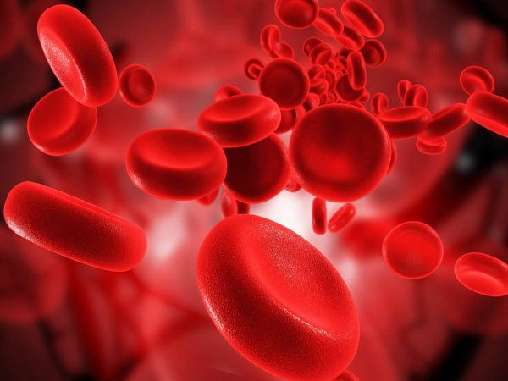
A. Tế bào hồng cầu.
B. Tế bào thần kinh.
C. Tế bào cơ.
D. Tế bào biểu bì.

Câu 3. Đây là tế bào nào?
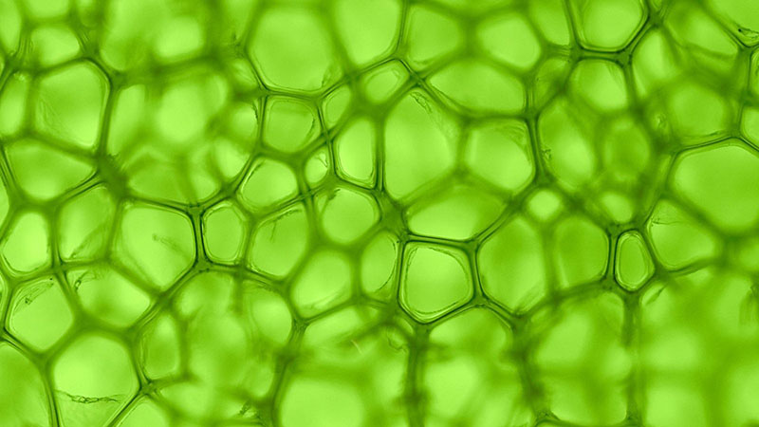
A. Tế bào diệp lục.
B. Tế bào thần kinh.
C. Tế bào xương.
D. Tế bào biểu bì.

4. VẬN DỤNG CAO (2 câu)
Câu 1. Hai bạn A và B cùng làm tiêu bản biểu bì hành. Khi thực hiện bước tách vỏ củ hành, bạn A dùng kim mũi mác cắt lát mỏng, bạn B dùng kim mũi mác bóc lớp vỏ. Theo em tiêu bản của bạn nào sẽ quan sát rõ các thành phần của tế bào hơn?
A. Bạn A.
B. Bạn B.
C. Cả 2 bạn đều rõ.
D. Cả 2 bạn đều không rõ.

Câu 2. Trong bước thực hành quan sát tế bào biểu bì da ếch, theo em vì sao cần phải nhuộm tế bào biểu bì da ếch bằng màu xanh methylene?
A. Vì biểu bì da ếch rất bé.
B. Vì biểu bì da ếch rất dày.
C. Vì biểu bì da ếch mỏng.
D. Tất cả các phương án trên đều sai.

PHẦN B. CÂU HỎI TỰ LUẬN

1. NHẬN BIẾT (2 câu)
Câu 1. Tế bào là gì? Nêu những đặc điểm cơ bản của tế bào?
Trả lời:
- Tế bào là đơn vị nhỏ nhất cấu tạo nên cơ thể của tất cả các loại sinh vật.
- Đặc điểm:
+ Tế bào có nhiều hình dạng, tùy theo chức năng mà hình dạng tế bào có thể khác nhau: hình cầu (tế bào trứng), hình đĩa (hồng cầu),…
+ Kích thước tế bào khác nhau giữa các nhóm sinh vật và giữa các cơ quan trong một cơ thể.

Câu 2. Cho các tế bào sau: tế bào trứng, tế bào hồng cầu, tế bào thần kinh, tế bào biểu bì. Đâu là tế bào dài nhất trong cơ thể con người?
Trả lời:
- Tế bào thần kinh (nơ-ron) là tế bào dài nhất trong cơ thể con người, là đơn vị cơ bản cấu tạo nên hệ thần kinh của hầu hết các loài động vật.
- Ở người trưởng thành, tế bào thần kinh có thể dài đến 1m.

2. THÔNG HIỂU (3 câu)
Câu 1. Theo em, tỉ lệ S/V lớn có tác dụng gì với vi khuẩn?
Trả lời:
- Tỉ lệ S/V lớn dẫn đến tốc độ trao đổi chất và quá trình khuếch tán các chất ở vi khuẩn diễn ra nhanh hơn.
=> Tế bào sinh trưởng nhanh, phân chia mạnh, số lượng tế bào tăng nhanh.

Câu 2. Vì sao tế bào được coi là đơn vị cơ bản của sự sống?
Trả lời:
Tế bào được coi là đơn vị cơ bản của sự sống vì:
- Chúng là thành phần cấu tạo nên cơ thể sinh vật.
- Tế bào có thể thực hiện đầy đủ các quá trình sống cơ bản.

Câu 3. Tại sao nói tế bào là đơn vị cấu trúc và chức năng của cơ thể sống?
Trả lời:
Tế bào được coi là đơn vị cấu trúc và chức năng của cơ thể sống vì:
- Tế bào là đơn vị cấu trúc của cơ thể sống vì mọi cơ thể sống đều cấu tạo từ tế bào, nó là đơn vị cấu tạo nhỏ nhất của cơ thể sống.
- Tế bào là đơn vị chức năng của cơ thể sống vì cơ thể có 4 đặc trưng cơ bản: trao đổi chất, sinh trưởng, sinh sản, di truyền mà tất cả những hoạt động này được thực hiện ở tế bào.

3. VẬN DỤNG (2 câu)
Câu 1. Có ý kiến cho rằng: “Kích thước của tế bào sẽ tỉ lệ thuận với kích thước cơ thể sinh vật.” Nếu nhận định của em về ý kiến? Lấy ví dụ minh hoạ?
Trả lời:
- Nhận định trên là sai vì kích thước của tế không phụ thuộc vào kích thước cơ thể sinh vật.
- Ví dụ:
+ Ốc bươu vàng có kích thước cơ thể nhỏ hơn cá chép rất nhiều lần nhưng trứng (gồm các tế bào trứng) của ốc bươu vàng lại lớn hơn cá chép.
+ Tế bào hồng cầu của ếch có kích thước khá lớn, đường kính lên tới 23 micron trong khi kích thước tế bào này ở người chỉ khoảng 7-8 micron.

Câu 2. Ở một số người, trên da bỗng xuất hiện vài nốt ruồi đen hoặc đỏ. Hiện tượng này có nguy hiểm không? Giải thích?
Trả lời:
- Đa số việc trên da bỗng xuất hiện vài nốt ruồi đen hoặc đỏ là khá bình thường.
- Hiện tượng này xảy ra là do một số tế bào ở vị trí đó bị biến đổi về mặt sắc tố.
+ Chỉ một số rất ít trường hợp mà sự thay đổi bất thường của tế bào sẽ gây nguy hiểm do sự biến đổi quá mức, không được kiểm soát và trở thành các tế bào ung thư.

4. VẬN DỤNG CAO (1 câu)
Câu 1. Tại sao ở người, khi da bị thương gây rách, chảy máu nhưng lại không được sát khuẩn và giữ vệ sinh đúng cách thì chỗ đó sẽ bị sưng tấy, mưng mủ?
Trả lời:
Ở người, khi da bị thương gây rách, chảy máu nhưng lại không được sát khuẩn và giữ vệ sinh đúng cách thì chỗ đó sẽ bị sưng tấy, mưng mủ vì:
- Da có lớp biểu bì, có chức năng che chở, bảo vệ các tế bào bên trong.
- Khi da bị rách, các tế bào biểu bì ở đó bị mất hoặc tổn thương nên không bảo vệ được các tế bào bên trong.
- Nếu không sát khuẩn và giữ vệ sinh đúng cách thì vi khuẩn sẽ xâm nhập vào cơ thể qua vị trí vết thương hở, gây ra hiện tượng sưng tấy và mưng mủ.

